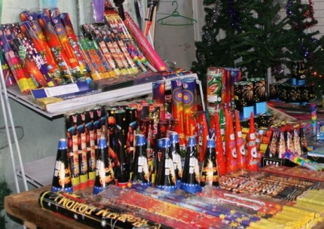
С приближением Новогодних праздников торговые прилавки заполнены пиротехникой. Фейерверки, петарды, ракеты, другие взрывающиеся и стреляющие “игрушки” всегда притягивали к себе внимание детворы и раскупаются и взрослыми и детьми. Неумелое и неправильное использование пиротехнических изделий приводит к пожарам, термическим ожогам, различным травмам. Любое пиротехническое изделие имеет потенциальную опасность возгорания или получения травмы.

Поэтому чтобы сохранить праздничное настроение и сберечь жизнь и здоровье, соблюдайте ПРАВИЛА ПОЛЬЗОВАНИЯ ПИРОТЕХНИКОЙ!
- Приобретайте только сертифицированное пиротехническое изделие (на упаковке должны быть отражены следующие сведения: ограничения по условиям обращения и применения; способы безопасной подготовки, запуска и утилизации; меры по предотвращению загорания и пожаров; срок годности или гарантийный срок и дата изготовления; предупреждение об опасности; информация о производителе; идентификационные признаки изделия).
- Каждое пиротехническое изделие должно иметь инструкцию по применению на русском языке. Ищите её на корпусе пиротехнического изделия или на его потребительской упаковке.
- По потенциальной опасности вся пиротехника делиться на V классов в зависимости от радиуса действия опасных факторов. Безопасна для применения пиротехника
I- III классов. Запуск салютов IV и V класса проводится только специалистами.
- При запуске пиротехнического изделия необходимо убедится, что в радиусе указанном в инструкции нет деревьев, жилых домов и других построек.
- При запуске пиротехники учитывайте направление и скорость ветра (при скорости более 5 м/с (18 км/ч) использовать пиротехнику опасно).

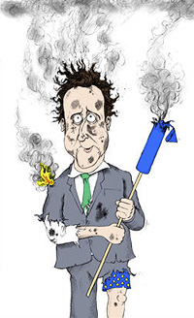
ЗАПРЕЩАЕТСЯ!
- Использовать пиротехнические изделия в помещении.
- Применять пиротехнику на крышах, балконах и лоджиях.
- Запускать пиротехнические изделия из рук и подходить
к изделиям в течение 2 минут после окончания их работы.
- Наклоняться над изделием во время его использования.
- Использовать самодельные или с истекшим сроком годности изделия, а также в поврежденной или намокшей упаковке.
- Доверять запуск пиротехники детям до 16 лет.
- Сушить намокшие пиротехнические изделия на отопительных приборах.

Единый телефон службы спасения 112
(с мобильных и стационарных телефонов)

МБУ «Учебно-методический центр ГОЧС г. Уфы»

